Федеральное государственное образовательное бюджетное

учреждение высшего образования

**«Финансовый университет при Правительстве Российской Федерации»**

**(Финансовый университет)**

Колледж информатики и программирования

**ОТЧЁТ**

**По лабораторной/практической работе**

**или индивидуальному заданию (оставить свое) №1**

Студент: Френкин Никита Ильич

Дисциплина/Профессиональный модуль: Операционные системы.

Выполнил студент

Группы: 2ОИБАС-1322

Преподаватель

Сибирев И.В.

Оценка за работу :_______

**Москва – 2023г.**

Лабораторная работа №1

Цель: Создание виртуальной машины на Virtual Box

Задание:

1. Установить образ Windows 10.
2. Установить образ в виртуальную машину.

Ход работы:

1. Создаем виртуальную машину

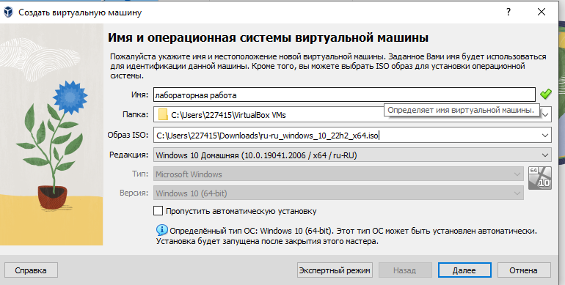

1. устанавливаем вирт. Машину

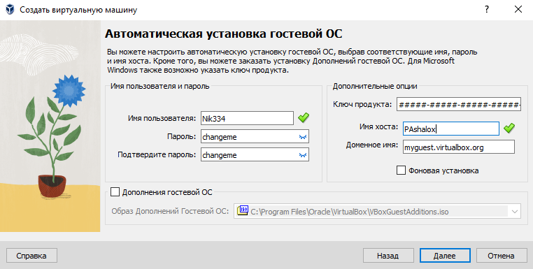

1. выделяем количество ОП памяти на вирт. Машину

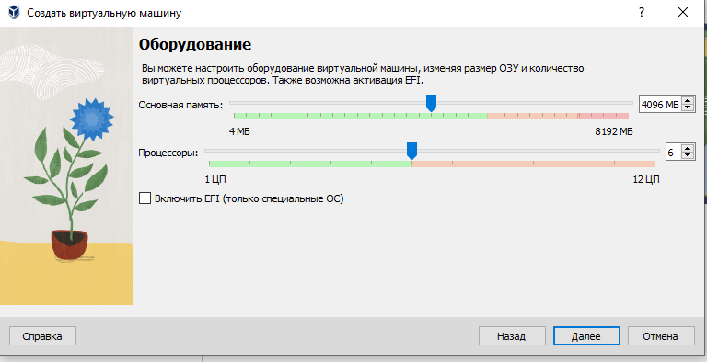

1. выделяем количество памяти на вирт. Машину 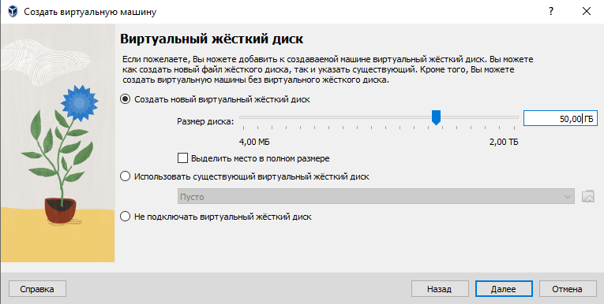

5.Установили Windows можно пользоваться.

